**今日动态**

**第七周 3月28日 星期五 多云**

**一、晨间入园**

1.出勤：今日来园25人

2.入园情况：今天早上入园时间，25位小朋友都能保持开心愉快的情绪入园，很多宝贝还能大声主动打招呼，非常棒！为小五班的宝贝们点赞！

**二、区域游戏**

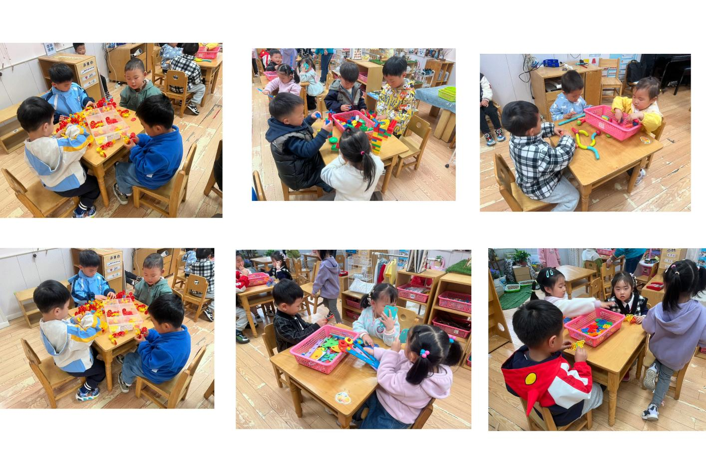吃完早点就是区域游戏时间，快来看看我们的游戏情况吧！

**三、科学活动——春天来了**

今天小朋友学习科学《春天来了》。这是一节常识类科学活动。春天又称春季，是一年中的第一个季节。春天气候温暖适中，大部分地区有降雨气候多变，乍暖还寒。春天是万物复苏的季节，大自然中的柳树、小草等都发芽了，很多花朵竞相开放，如：[迎春花](http://baike.baidu.com/subview/16146/5085528.htm" \t "http://baike.baidu.com/_blank)、[白玉兰](http://baike.baidu.com/view/15186.htm" \t "http://baike.baidu.com/_blank)、[紫玉兰](http://baike.baidu.com/subview/15199/16210411.htm" \t "http://baike.baidu.com/_blank)、[矮牵牛](http://baike.baidu.com/view/4184.htm" \t "http://baike.baidu.com/_blank)、桃花、[梨花](http://baike.baidu.com/view/119095.htm" \t "http://baike.baidu.com/_blank)、[海棠](http://baike.baidu.com/subview/21113/13543083.htm" \t "http://baike.baidu.com/_blank)、[郁金香](http://baike.baidu.com/view/15152.htm" \t "http://baike.baidu.com/_blank)等。燕子、蝌蚪、蜜蜂等小动物也都出来活动了。人们换上了春装，出去踏青、郊游、放风筝。在孩子的周围、大自然中到处都表现着生机勃勃，变化万千的景象。本次活动我们将引导幼儿结合调查表和图片来感知春天的基本特征，并鼓励孩子们学着用较完整的语句描述自己知道的春天的变化。

**四、户外时光**

今天玩中操场攀爬架。

**五、温馨提示**

1.气温变化较大，请家长们及时关注天气情况，为宝贝们穿适合的衣物！

2.大家及时关注一起长大app中上传的内容并将宝贝的照片加入成长册。